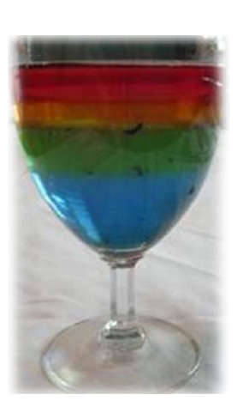
KAKO »PRIČARAMO« MAVRICO V MERILNEM VALJU

NALOGA:
S pomočjo snovi iz vsakdanjega življenja pripravi barviti mavrični stolp.
REAGENTI IN POTREBŠČINE:
- sladkor
- voda
- tempera barve (rdeča, rumena, zelena,modra, vijolična)
- čaše 100 mL
- steklene palčke
- merilni valj 50 mL
- merilni valj 250 mL
- žličke
- tehtnica
POTEK DELA:
- Čaše označi s številkami od 1–5.
- V čaše dodaj snovi po navodilih iz tabela.

Tabela: Priprava sladkornih raztopin različnih gostot

OZNAKA ČAŠE | PROSTORNINA VODE (mL) | MASA SLADKORJA (g) | BARVILO  (2-3 kapljice)
1 | 50 | 15 | rdeče barve
2 | 50 | 30 | rumene barve
3 | 50 | 45 | zelene barve
4 | 50 | 60 | modre barve
5 | 50 | 75 | vijolične barve

- Raztopine v čašah mešamo, dokler se ves sladkor ne raztopi. Za pospešitev raztapljanja si lahko pomagamo z vročo vodo.
- V 250 mL merilni valj počasi zlivamo obarvane sladkorne raztopine v smeri od 5 proti 1, pri čemer nastane mavrični stolp.

SKICA MAVRIČNEGA STOLPA, TEORETSKE OSNOVE

